上海高校“中国系列”思政选修课品牌课程案例

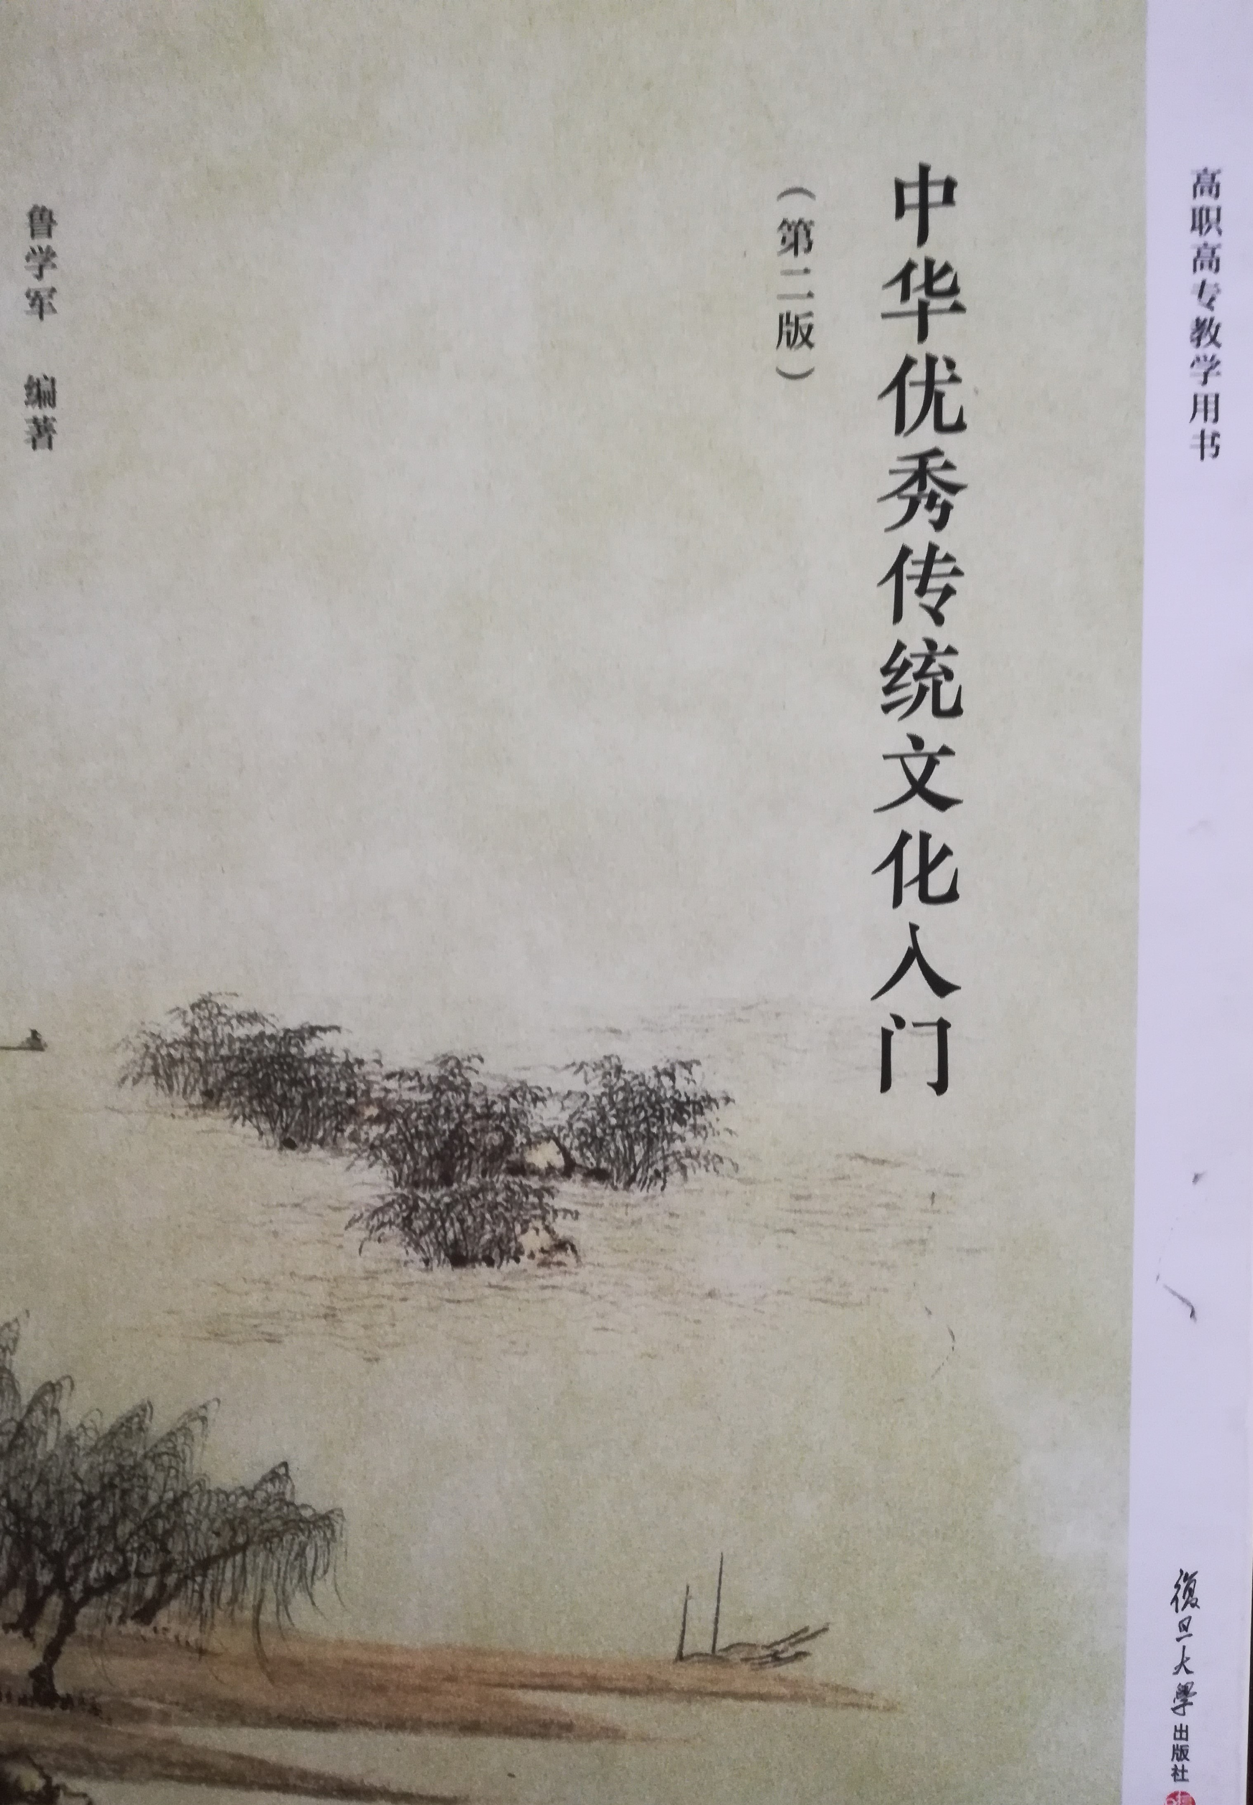

课程名称：中华优秀传统文化入门

课程概述
本课程是对中华优秀传统文化创造性转化的有益尝试，也是对德育教育内容的拓展补充。由概念阐释、经典导读和故事阅读三部分组成。概念阐释选取了中华优秀传统文化中的十三个核心概念：孝悌、诚信、慎独、知耻、博学、笃志、持敬、守静、正气、大勇、忠恕、仁义和礼乐，并进行详细的创造性的阐释。经典导读选取了儒家典籍中最有代表性的片段，进行提纲挈领式的讲解。故事阅读选取了六则耐人寻味的古代历史故事和传说，并进行了加工。
本课程将学术阐释和通俗讲解相结合、古文和现代文相结合、讲故事和讲道理相结合。其特点是以经典集萃为线索，融概念、经文、历史、格言、诗篇及日常生活内容为一炉，相互印证，采取夹叙夹议的方式，突出我国优秀传统文化的核心内涵和表现方式，使学生从不一样的角度步入中华文化殿堂，从而加深对社会主义核心价值观的理解和认可。
课程目标
中华优秀传统文化是对大学生进行思想政治教育的重要内容，本课程的目的是：以马克思列宁主义、毛泽东思想、邓小平理论、“三个代表”重要思想、科学发展观和习近平新时代中国特色社会主义思想为指导，以古为今用为原则，帮助大学生初步了解传统文化的核心思想，了解中华民族的精神特质。从而继承和弘扬中华优秀传统文化，培育和践行社会主义核心价值观，提升思想道德素质，提高人生境界，在实现中国梦的实践中放飞青春梦想。
同时，通过本课程的学习，帮助和指导学生运用正确的立场、观点和方法解决有关人生、理想、心理等方面的理论问题和实际问题，形成基本的公民素质和健全人格，增强社会责任感，锤炼品格，立志成才，为形成正确的世界观、人生观和价值观打下基础，为成长成才打下基本的思想道德基础。
课程实施
- 教学内容
习近平总书记主持中共中央政治局第十三次集体学习时强调：“培育和弘扬社会主义核心价值观必须立足中华优秀传统文化。中华文化源远流长，积淀着中华民族最深层的精神追求，代表着中华民族独特的精神标识，为中华民族生生不息、发展壮大提供了丰厚滋养。要努力用中华民族创造的一切精神财富来以文化人、以文育人。”教育部出台《完善中华传统文化教育指导纲要》，其中指出：“中华优秀传统文化和社会主义核心价值观具有内在的、历史的联系。继承弘扬中华优秀传统文化，要与培育和践行社会主义核心价值观紧密结合。”
以中央文件精神为指导，在浩如烟海的中国文化典籍中吸取其精华，识别民族文化的真精神，让优秀传统文化复活，重新进入我们的生活世界，并纳入现代知识体系中，上海震旦职业学院思政部教师，进行了一些有益的探索和实践。经过多年的实践编写到了《中华优秀传统文化入门》一书作为本课程的主要内容。
它的特点是以经典集粹为线索，讲解和讲故事相结合，夹叙夹议，通俗易懂。将古代文言和现代汉语适当结合起来，将古代智慧与现代问题结合起来，将传统价值观与社会主义核心价值观衔接起来，将道理融入故事中。所采用的故事大多来自中国历史典故，以拓宽视野。教师在教学过程中以《中华优秀传统文化入门》教材为主，同时，在课堂上也自编讲义，发挥专业特长和个人风格。
- 组织形式
教务处组织学生网上报名选课，人数不得超过50人。有专门教室，室内授课，每周两课时，时间一般是下午四点半到六点，或者晚上六点半到八点。
- 师资队伍
为了加深对中华优秀传统文化的研究，我们正在申请“传统文化创新性发展研究室”，但目前只有一位老师负责这门课，该老师是哲学博士，副教授，对中华传统文化有深入的研究。
- 学时学分及考核方式
本课程共十六个课时，一个学分。考核方式是学生写论文并在课堂上讲述。论文分数占60%，平时表现占40%。
- 保障条件
教务处统一组织网上报名，统一安排课表和教室，确定时间。教师工作量纳入正式上课工作量，课时费和正常上课一样。
教学大纲

第一部分 概念阐释
第一讲 孝悌
夫孝，天之经也，地之义也，民之行也。（《孝经·三才章第七》）
夫孝，德之本也，教之所由生也。（《孝经·开宗明义章第一》）
孝悌也者，其为仁之本与。（《论语·学而第一》）
夫孝，百行之冠，众善之始也。（《后汉书·江革传》）
事，孰为大？事亲为大。（《孟子·离娄》）
第二讲 诚信
唯天下之至诚为能化。（《礼记·中庸》）
诚者物之终始，不诚无物，是故君子诚之为贵。（《礼记·中庸》）
诚者，天之道也；诚之者，人之道也。（《礼记·中庸》）
为人谋而不忠乎？与朋友交而不信乎？（《论语·学而第一》）
君子不重则不威，学则不固。主忠信。（《论语·学而第一》）
第三讲 慎独
道不可须臾离也，可离非道也。是故君子戒慎乎其所不睹，恐惧乎其所不闻。莫见乎隐，莫显乎微，故君子慎其独也。（《中庸》）
诚于中，形于外，故君子必慎其独也。（《大学》）
君子之学，慎独而已矣。（《刘子全书》）
祗畏神明，敬惟慎独。（三国曹植《卞太后诔》）
第四讲 知耻
行己有耻。（《论语·子路第十三》）
知耻近乎勇。（《中庸》）
人不可以无耻。无耻之耻，无耻矣。（《孟子·尽心》）
耻之于人大矣。（《孟子·尽心》）
廉耻，士君子之大节。（宋欧阳修《廉耻说》）
第五讲 博学
博学之，审问之，慎思之，明辨之，笃行之。（《中庸》）
君子博学而日参省乎己，则知明而行无过矣。（《荀子·劝学》）
君子博学于文，约之以礼。（《论语·雍也第六》）
博学而笃志，切问而近思，仁在其中矣。（《论语·子张第十九》）
第六讲 笃志
志当存高远。（《诸葛亮集·诫外甥书》）
三军可夺帅也，匹夫不可夺志也。（《论语·子罕第九》）
无冥冥之志者，无昭昭之明。（《荀子·劝学》）
志不强者智不达。（《墨子·修身》）
第七讲 持敬
修己以敬。（《论语·宪问第十四》）
慎重持敬，谨终如始。（康熙《庭训格言》）
敬以直内，义以方外。（《周易·系辞》）
言忠信，行笃敬。（《论语·卫灵公第十五》）
敬以持躬，恕以待人。（《曾文正公嘉言钞》）
第八讲 守静
静以修身，俭以养德。（《诸葛亮集·诫子书》）
非澹泊无以明志，非宁静无以致远。（《诸葛亮集·诫子书》）
致虚极，守静笃，万物并作，吾以观其复。（《道德经》第十六章）
定而后能静，静而后能安。安而后能虑，虑而后能得。（《大学》）
第九讲 正气
内惟省以端操兮，求正气之所由。（《楚辞·远游》）
我善养吾浩然之气。（《孟子·公孙丑上》）
君子行正气，小人行邪气。（《文子·符言》）
天地有正气，杂然赋流形，下则为河岳，上则为日星，于人曰浩然，沛乎塞苍冥。（文天祥《正气歌》）

第十讲 大勇
仁者必有勇，勇者不必有仁。（《论语·宪问第十四》）
慈故能勇，俭故能广。（《道德经》第六十七章）
见义不为，无勇也。（《论语·为政第二》）
天下有道，以道殉身；天下无道，以身殉道。（《孟子·尽心上》）
第十一讲 忠恕
尽己之谓忠，推己之谓恕。（朱熹《论语集注》）
己欲立而立人，己欲达而达人。（《论语·雍也第六》）
己所不欲，勿施于人。（《论语·颜渊第十二》《论语·卫灵公第十五》）
忠恕违道不远，施诸己而不愿，亦勿施于人。（《中庸》）
第十二讲 仁义
博爱之谓仁，行而宜之之谓义。（韩愈《原道》）
文王行仁义而王天下。（《韩非子·五蠹》）
仁，人之安宅也；义，人之正路也。（《孟子·离娄上》）
恻隐之心，仁之端也；羞恶之心，义之端也。（《孟子·公孙丑上》）

仁义而已矣，何必曰利。（《孟子·梁惠王上》
第十三讲 礼乐
礼者，人道之极也。（《荀子·礼论》）
不学礼，无以立。（《论语·季氏第十六》）
夫礼，人道之准，世教之主。（《李覯集》）
乐者，天地之和也；礼者，天地之序也。（《礼记·乐记》）
兴于诗，立于礼，成于乐。（《论语·泰伯第八》）

第二部分 经典选读

第十四讲 《尚书》《诗经》选读

第十五讲 《中庸》选读

第十六讲 《大学》选读

第十七讲 《易传·系辞》选读

第十八讲 《易传·彖辞》《西铭》选读

第三部分 中国古代优秀故事五则

第十九讲 高山流水

第二十讲 乘龙佳婿

第二十一讲 大义灭亲

第二十二讲 千金买笑

第二十三讲 二子乘舟

附录：中国古代名言选录
教学成效
这门课程是全校最受学生欢迎的课程之一，每次选课都爆满，由于人数有限制，难免还有学生因没选上而抱怨。最明显的成效是：1、学生初步掌握了一些古代学术思想，也同时提高了古文阅读能力；2、改变了同学对我国儒家思想的无知和一些错误认识，体会到了中华文化的博大精深；3、个人的文明礼貌行为有所改观；4、对社会主义核心价值观有了更加深入的认识和体悟；5、学生通过最后的写论文和交流发言，无论从思想上还是从表达上都有很大提高。老师也可以教学相长，在实践中不断改进教材内容，以期再版修订。

